***Негосударственное образовательное частное учреждение высшего образования «Московский финансово-промышленный университет «Синергия»***

***Институт информационных систем и технологий***

***Кафедра Цифровой экономики***

***Дисциплина «Администрирование информационных систем»***

***Лабораторная работа №1***

***Тема: «Основы администрирования информационных систем.»***

***Выполнил Студент: Ефременко А. С.***

***Группа: ВБИо-302рсоб***

Начало установки. Выбор типа установки с графическим интерфейсом.

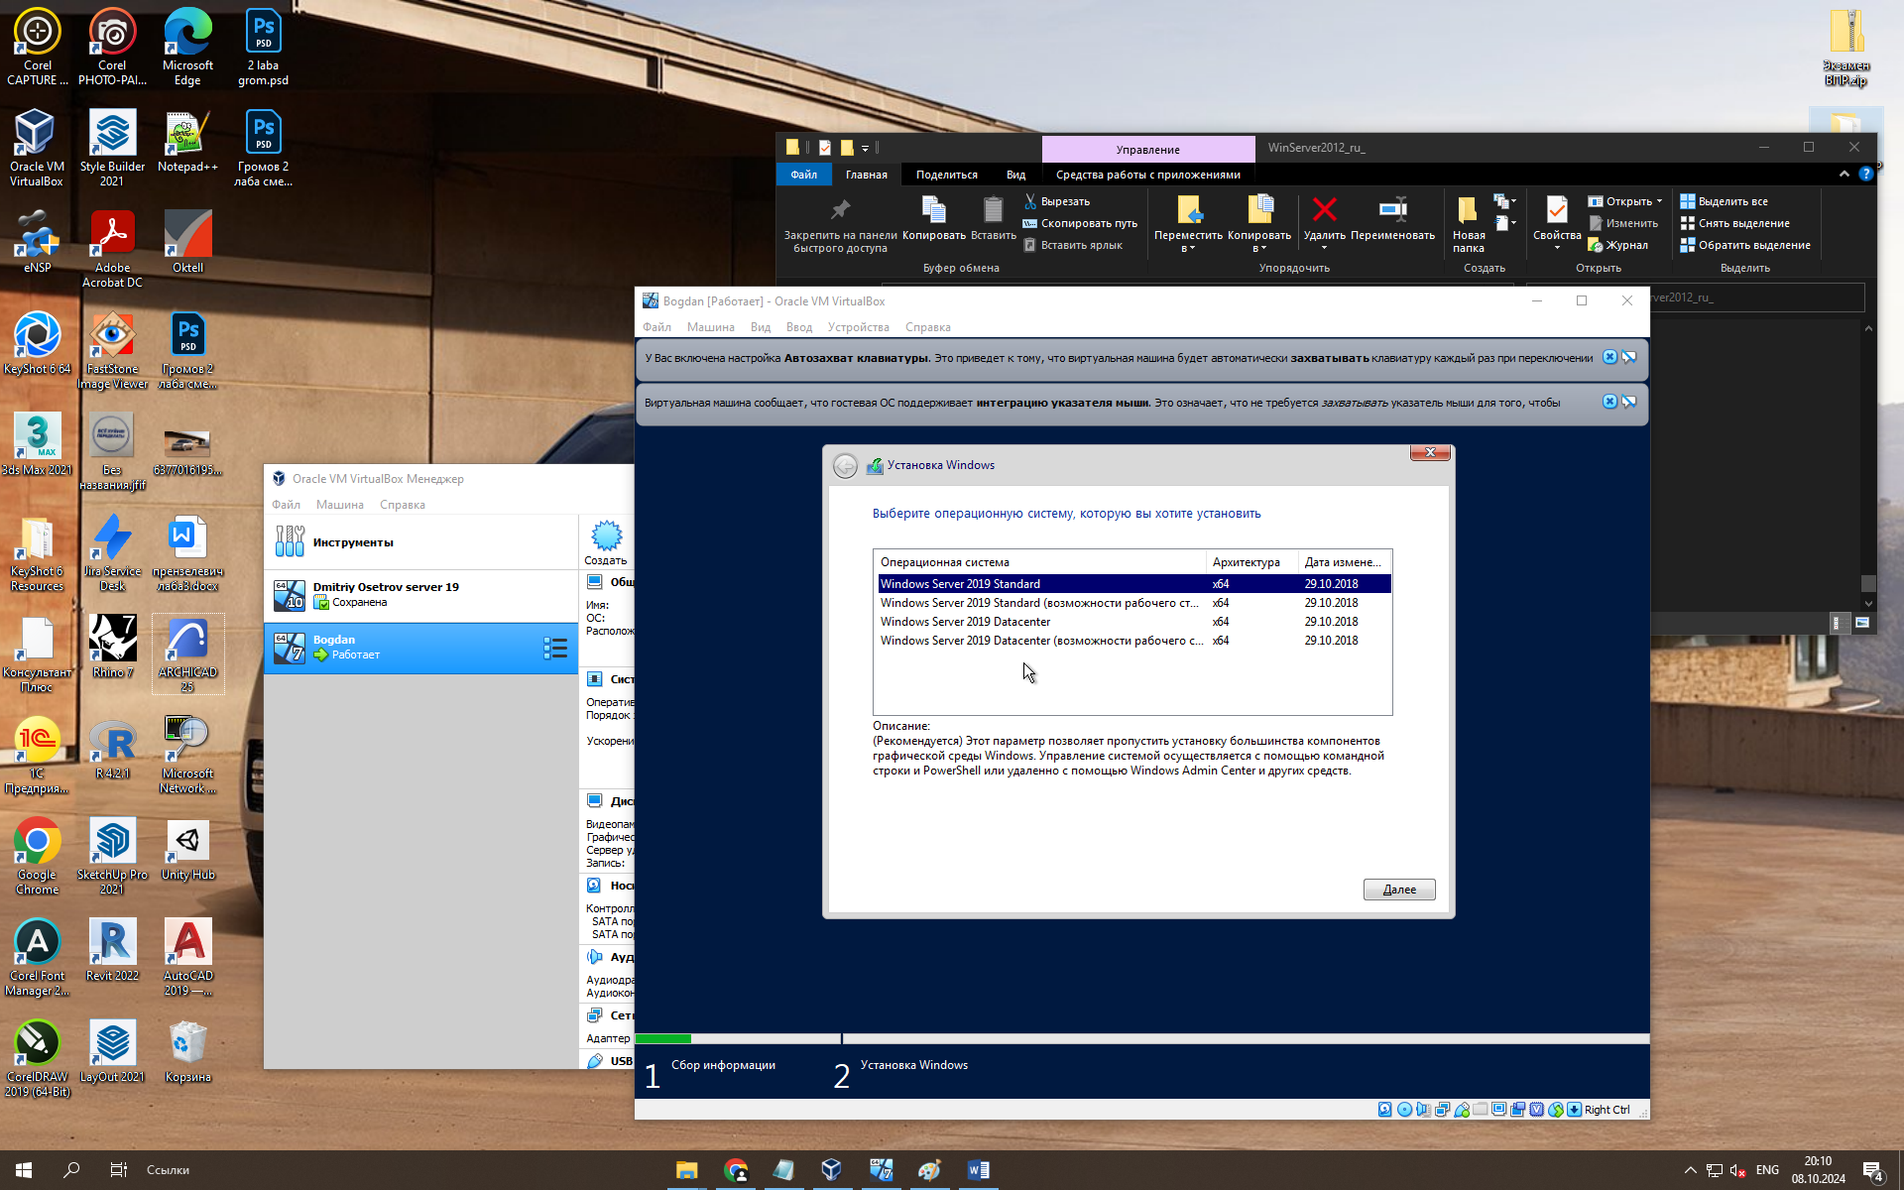

Настройка параметров и установка пароля администратора.

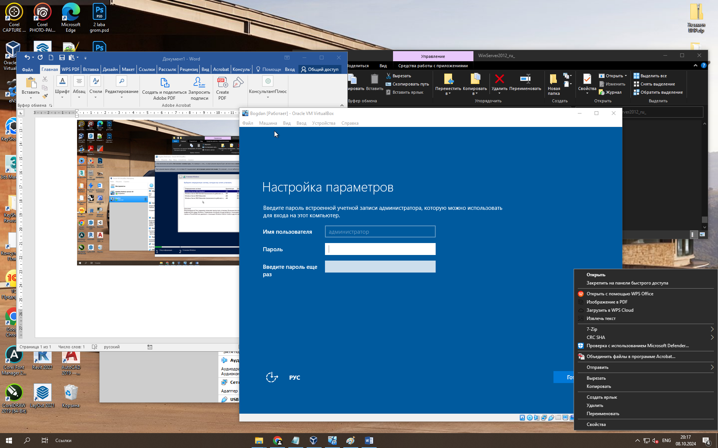

Система запущена.

